Аннотация: проект направлен на формирование у дошкольников представлений о русской национальной культуре, традициях и обычаях русского народа.
В нём представлен план проведения проектной недели, ознакомительная беседа об особенностях празднования Святок на Руси, сценарий театрализованного представления «Колядки», сценки для кукольного театра, конспект занятия по лепке из солёного теста, картинки для раскрашивания, шаблоны, консультации и рекомендации для родителей, фотографии.
Данный проект интересен творчески работающим педагогам, детям, имеющим возможность в очередной раз проявить себя в разных видах деятельности и выбрать интересное направление для себя не только во время реализации проекта, но и в дальнейшем, и, конечно же, родителям, любящим своих детей.
Цель: приобщить детей к русской традиционной культуре, познакомить их с обрядом колядования на Руси.
Задачи:
- поддерживать интерес детей и родителей к истокам русской национальной культуры;
- познакомить детей и родителей с обрядовым праздником «Коляда»;
- разучить фольклорный материал, использовать его в повседневной жизни;
- побуждать детей и родителей к совместной познавательной и творческой деятельности;
- прививать любовь и уважение к традициям и культуре своей страны, воспитывать чувство патриотизма.
Вид проекта: краткосрочный (1 неделя).
Тип проекта: творческий.
Актуальность: Россия богата своими традициями, обычаями, народными праздниками. Один из таких праздников – Коляда. Это традиционный праздник языческого происхождения у славянских народов, связанный с зимним солнцестоянием, позднее приуроченный к Рождеству и Святкам. Неотъемлемыми атрибутами праздника являлись переодевания (ряженье), колядование, молодёжные игры, гадания.
К сожалению, мы отходим от народных традиций, когда отмечаем современные календарные праздники и неоправданно забываем народные, в том числе праздник зимнего веселья Коляда, тем самым мы лишаем возможности наших детей прикоснуться к духовно-нравственным основам, к лучшим образцам устного и музыкального народного творчества.
Познакомить детей с традициями проведения этого праздника можно, опираясь на их непосредственное участие в разных видах деятельности. Поэтому и возникла идея разработки данного проекта и реализации силами педагогов, родителей и детей.
Направление проектной деятельности: познавательное, речевое, художественно-эстетическое.
Участники проекта: воспитатели, родители, дети старшей группы.
Сроки реализации проекта: в течение одной недели

Ожидаемые результаты проекта:
- приобщение детей и родителей к традиции проведения народного праздника – «Святки» через сопереживание и непосредственное участие их в общем действии.
- создание атмосферы радости приобщения к традиционному народному празднику.
- повышение познавательного интереса среди детей и родителей к родной истории.
Планирование работы над проектом:
1-й этап: подготовительный – сбор информации, материала.
2-й этап: организационный – разработка плана проведения праздничной недели.
3-й этап: формирующий – проведение мероприятий согласно плану с детьми и родителями.
4-й этап: итоговый (анализ полученных результатов, обобщение опыта).
Достигнутые результаты:
Внедрение проекта в воспитательно-образовательный процесс помогло обогатить его содержание, повысило познавательный интерес у детей и родителей к изучению традиций родной страны. Реализация проекта позволила расширить детский кругозор, развить эмоциональную восприимчивость. Подборка закличек, колядок, игр-инсценировок и работа над ними способствовала развитию выразительной речи, мимики. Дети получили возможность почувствовать себя свободными, раскрепощенными, обрели уверенность в себе, в своих силах, в умении мыслить, фантазировать.
При подведении итогов работы над проектом, можно сделать вывод: дети с большим интересом включаются в различные виды деятельности, проявляют чувство ответственности не только за себя, но и за других. Реализация проекта обогатила определённый период их жизни, наполнила его яркими впечатлениями, интересными делами, радостью творчества.
Материалы к проекту:
- План проведения проектной недели.
- Приложение:
- беседа: «Гуляют ребятки в зимние Святки»
- консультация для родителей: «Коляда, Коляда! Отворяй ворота!».
- занятие по лепке из солёного теста: «Козули» (обрядовое рождественское печенье).
- раскраски: «Весёлая Коляда».
- фотогалерея.

План проведения проектной недели:

Совместная деятельность
Понедельник
- Беседа: «Гуляют ребятки в зимние Святки»;
- Консультации для родителей: «Коляда, коляда, отворяй ворота!», «Из истории праздника».
Вторник
- Разучивание закличек, колядок, пословиц, поговорок, игр;
-Аппликация: «Рождественский вечер» (коллективная композиция).
Среда
- Народные подвижные игры: «Два Мороза», «Ведьмина метёлка».
Четверг
- Раскрашивание «Весёлая коляда»;
- Подвижные игры на прогулке: «Прятки», «Жмурки».
Пятница
- Занятие по лепке из солёного теста: «Козули» (обрядовое рождественское печенье)
- Консультация для родителей: «Практические советы и рекомендации для родителей по созданию поделок из соленого теста».
- Самостоятельная игровая деятельность.

Приложение:
Беседа: «Гуляют ребятки в зимние Святки»

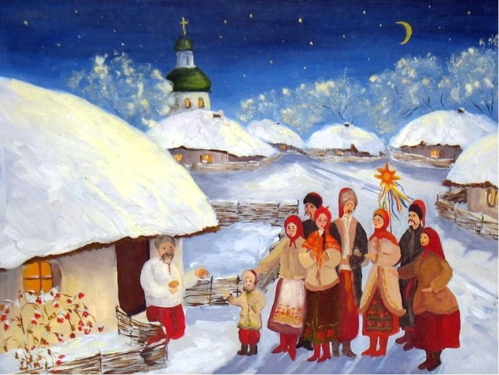
Цель: познакомить детей с особенностями празднования русского праздника Святки и его обрядом - колядованием.
Задачи:
- сформировать представление детей об особенностях праздника Святки и его обряде – колядовании;
- закрепить знания детей о пословицах и поговорках о зиме, воспитывать интерес к русским народным праздникам и их обрядам.
Воспитатель: ребята, скажите, какое сейчас время года? А какие вы знаете пословицы и поговорки о зиме?
- Какой праздник мы недавно отмечали? (ответы детей) А сейчас я вам расскажу про Святки и о том, как отмечал их наш народ на Руси в давние времена.
2. Основная часть.

Воспитатель знакомит детей с праздником Святки и его обрядом – колядованием. «Новый год – к весне поворот» — говорили люди. А после праздника Нового года отмечали Рождество, Рождество — один из любимых праздников русского народа и православной Руси. День накануне Рождества 6 января называют Рождественский сочельник. С него начинались зимние святки. Святки -"святые дни"-это две недели зимних праздников, начинавшихся в Рождественский сочельник и продолжавшихся вплоть до Крещения. Они были основными русскими зимними праздниками. Давным-давно Святки люди отмечали с радостью: разжигали костры, скатывали с гор горящее колесо и кричали: «Колесо гори, катись, с весною красною вернись!» Перед Святками – в избах делали большую уборку: мыли потолки, стены, натирали полы. Ходили в баню, меняли бельё. Ели капусту с квасом, хлеб, пили компот из яблок, груш, слив, вишни. В ночь перед Святками все люди готовились к празднику. Хозяйки пекли фигурное печенье, изображающее домашних животных, блины, лепёшки, пироги, хлеб. Готовили «свиные ножки», колбаски. Молодёжь подбирала наряды. В Святки полагалось оставить все дела, можно было ходить, куда хочешь, и заниматься, чем хочешь. Это было народной традицией, которую соблюдали не только дети, но и взрослые, и старики. На Святки люди катались с гор на санках, пели и плясали. Давайте и мы с вами покатаемся на санках.
«Целый день мы на дворе,
Целый день мы на горе.
Вверх и вниз, вверх и вниз,
Эй, поехали, держись!
Хорошо, что есть гора,
Сзади нашего двора.
Вверх и вниз, вверх и вниз.
Эй, поехали, держись!
Ничего, что Дед Мороз,
Щиплет щёки нам и нос.
Вверх и вниз, вверх и вниз,
Эй, поехали, держись!»
Главным занятием на Святки было колядование, сегодня мы с вами поближе познакомимся с этим обрядом. В праздничные святочные дни по домам ходили ряженые - колядующие, чтобы получить от хозяев угощение. Они ходили от дома к дому и исполняли колядки. В этих песнях колядующие желали хозяевам богатого урожая и поздравляли с Рождеством.
3. Заключительная часть.
Закрепление (игра "Отвечай-ка").
Воспитатель: давайте встанем полукругом и поиграем в игру "Отгадай-ка". Я буду бросать вам мяч и задавать вопрос, а вы отвечать на него.
Какие вы запомнили поговорки или пословицы о зиме?
Что такое Святки?
Сколько они длятся?
Что такое колядки?
Кто такие ряженые?
Воспитатель: спасибо вам, ребята, за внимание, за вашу активность.

Консультации для родителей:
«Коляда, Коляда! Отворяй ворота!»
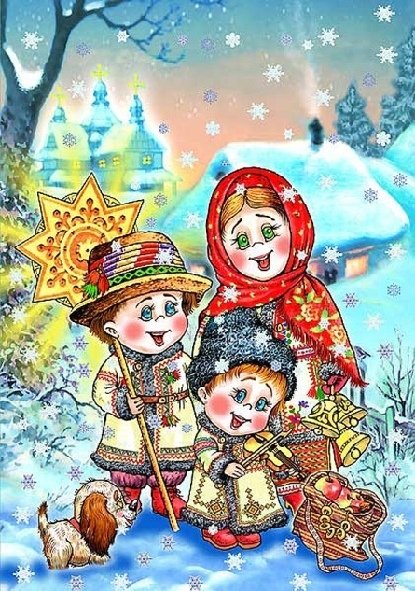
Коляда, Коляда! Отворяй ворота…
Вы когда-нибудь пробовали колядовать вместе с детьми? А ведь это отличный способ сделать праздничное время ярким и запоминающимся. Что такое колядки, как колядовать с детками в наше время, как сделать костюмы и реквизит — обо всем этом читайте в нашей заметке. А также мы подготовили подборку простых и веселых рождественских колядок, которые легко выучить с малышом.
Вы, наверное, слышали о колядках и, может быть, даже принимали участие в этом действе. Если нет, то самое время начать.Вдохновляйтесь и колядуйте со своими детками!
Что же такое Коляда, и с чем ее едят?
Коляда (коледа) был у древних славян праздником народившегося солнца, днем рождения солнечного года. Со временем колядование стало тесно связано с прославлением Христа. На Рождество ходили с детьми, носили с собой «вертеп», показывая представления на евангельские сюжеты. Поэтому совсем не удивительно, что в колядках так тесно переплетены языческие мотивы с христианскими. И в наши дни наряженные взрослые и детвора ходят по дворам и при помощи недлинных песенок — колядок — желают хозяевам счастья и процветания в новом году.
Как колядовать с детьми в наше время
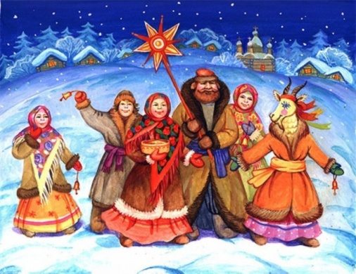
Колядуют вечером, 6 января. А утром 7 января рождествуют, поют рождественские песни и всех поздравляют с Рождеством Христовым. Щедруют 13 января, а на следующее утро, на рассвете, посевают (засевают) зерном. Посевать (засевать) ходят к крестным, близким и родственникам. Но первым в этот день в дом должен зайти мужчина, так как считается, что девушки не приносят счастья.
Здорово, если у вас получится собрать компанию взрослых и детишек, живущих с вами в одном подъезде, доме или дворе, и колядовать веселой гурьбой. По давней традиции, чтобы колядовать, нужно как минимум 3 человека.
Глава колядующих – звездарь. Это человек, который идет первым и несет звезду. На роль звездаря всегда выбирался человек, который имел громкий красивый голос и лучше других знал колядки. Звезда для колядований восьмиконечная. Ее запросто можно вырезать из плотного картона и украсить блестками или битыми елочными игрушками.

Есть вариант посложнее: звезда из проволоки, которую потом обматывают цветными ленточками.
Следующим по старшинству идет звонарь. Этот человек — тоже неотъемлемая часть колядующего «коллектива». Его обязанность – нести большой колокольчик и оповещать людей звоном о том, что идут колядующие.
Третьим важным колядующим является мехоноша. Ему приходилось носить все то, что хозяева домов набросают колядующим: конфеты, печенье, деньги и т.д. Именно набросают, так как колядующие не должны брать ничего из рук – все подарки хозяева должны класть прямо в мешок. Мешок можно сделать из плотной яркой ткани и украсить. Украшения могут быть как вышитые, так и нарисованные. Это может быть солнце, звезды, месяц, так как в старину этот праздник символизировал переход от ночи ко дню и от зимы к лету.
Костюмы для колядок:
Весь колядующий «коллектив» должен быть одет подобающим образом. Рядятся на Рождество в самые яркие одежды — пестрые юбки, бабушкины платки, ленты, бусы, серьги, перстни. Щеки можно разрисовать румянами, накрасить губы. Если после Нового года остались карнавальные маски, они тоже пойдут в дело. Маски могут быть разнообразными: звери, домовые, Баба-яга и вообще сказочные персонажи. Наденьте старую дубленку мехом наружу, украсьте себя небольшими рожками и разноцветными ленточками. Запаситесь конфетти и серпантином, чтобы создать праздничное настроение. Ну и самое главное – выучите колядки и рождественские песни вместе с детками.

Колядки и рождественские песенки
для детей
***
Динь-динь-динь, звенят звоночки!
К вам пришли сыны и дочки!
Вы колядников встречайте,
Нас улыбкой привечайте!
***
Коляда, Коляда!
А бывает Коляда
Накануне Рождества.
Коляда пришла,
Рождество принесла.
***
Коляда-коляда
Накануне Рождества
Хоть рубль, хоть пятак –
Не уйдем мы просто так!
***
Вот и матушка – зима пришла,
Отворяй-ка ворота!

Пришли святки!
Пришли колядки!
Коляда, коляда!
***
Приходила коляда
Накануне Рождества.
Кто даст пирога,
Тому полон хлев скота,
Овин с овсом,
Жеребца с хвостом.
Ты нас будешь дарить —
Мы будем хвалить,
А не будешь дарить —
Мы будем корить!
Коляда, коляда!
Подавай пирога!
***
Маленький мальчик сел на диванчик,
Диванчик хрупь — гони рубль!
***
Коляд-коляд-колядушек,
Хорош с медком оладушек,
А без меда не таков,
Дайте, тетя (или дядя) пирогов!

***
С Рождеством святым вас, люди!
Мир да лад у вас пусть будет,
Чтобы горя вы не знали
И в богатстве пребывали!
***
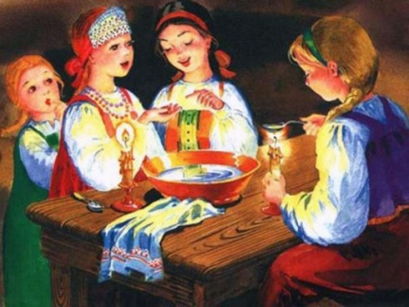
После колядования не спешите возвращаться домой: устройте на улице снежную битву, скатайте снеговика (если погода позволит), придумайте какую-нибудь забаву. Главное, чтобы в развлечение были вовлечены все колядующие, и никто не остался скучать в сторонке. Все, что получится наколядовать, съешьте вместе с участниками колядок. Устройте чаепитие за общим столом. Специально для детей продолжите праздник дома. Придумайте несколько сценок с участием различных зверей и сказочных персонажей и разыграйте их вместе с детьми.
Мало кто знает, как весело и задорно можно праздновать колядки с детьми в наше время. Но в ваших силах положить начало славной традиции в вашем доме. Попробуйте отмечать колядки каждый год и вовлечь в этот старый славянский праздник друзей и соседей.

Из истории праздника
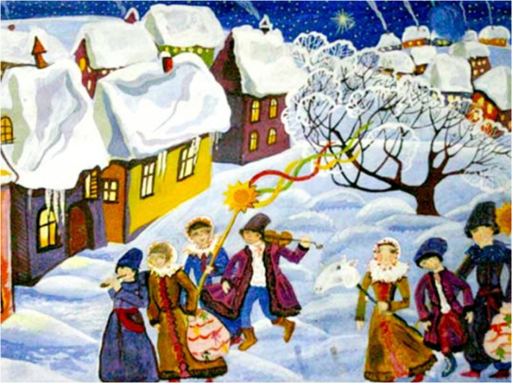
Большинство людей в наше время считают, что Рождество Христово и Коляда неразрывно связаны между собой. На самом деле еще с языческих времен, когда не было даже принято христианство на Руси, а люди верили в разных богов, уже существовала такая традиция, как Коляда. Праздник этот был посвящен небесному богу Даждьбогу. Древние люди верили, что после зимнего солнцестояния просыпается бог неба, и продолжительность дня начинает увеличиваться, а ночи – уменьшаться. Наши предки были благодарны Даждьбогу и начинали его восхвалять с помощью обрядовых песен – колядок.
С тех времен многие обычаи позабылись и изменились, но все, же многих традиций, хотя и несколько в другом виде, придерживаемся мы и сейчас.
Коляда – праздник славян, народное название Рождества и Святок, которые продолжаются сегодня c 7 до 19 января (Крещение). Основное предназначение Коляды – это проведение обрядов, посвященных рождественскому сочельнику. Главными традициями, которые сохранились в той или иной степени и в наше время, являются: – облачение в разнообразные наряды, в частности, сделанные из шкур и рогов животных, использование масок; колядование, исполнение колядных песен; благодарение колядовщиков и одаривание их сладостями, продуктами, монетами и прочими вещами; игры молодых людей; гадания незамужних девушек. Коляда – праздник, который был самым большим и главным в зимнее время со времен язычников, так же как сейчас Рождество Христово для всех христиан.
Коляда – праздник славян, дата, с которой начинались Святки (25 декабря – день зимнего солнцеворота), а продолжались они до 6 января. Таким образом, еще до принятия христианства народ проводил обряды Коляды, восхваляющие бога неба – Даждьбога.
Какого числа праздник Коляда отмечался после принятия христианства? Языческие празднования слились с днем рождения Иисуса Христа, и Святки уже отмечали с 6 по 19 декабря, т. е. от Рождества до Крещения. Эти рождественские традиции сохранились и до сих пор.
Праздник Коляды праздновался в честь возрождения солнца в день зимнего солнцестояния. 25 декабря люди не просто встречали Новый год - они верили, что в этот день происходит зарождение нового светила и сельскохозяйственной деятельности.

А. С. Фаминцын в книге под названием «Божества древних славян», написанной в 1884 году, указывал, что в древних писаниях есть упоминания о двух богах - Купале (бог летнего солнцестояния) и Коляде (бог зимнего солнцестояния).
А. Н. Афанасьев в писании «Поэтические воззрения славян на природу» упоминал, что солнце было олицетворением счастливой и божественной жизни. Солнечное божество считалось самым светлым, добрым и милосердным; тем, что побуждает все живые организмы к жизни, дает пищу и помощь людям. Считалось, что светило неразрывно связано с судьбой, поэтому человек просил о помощи его, когда преследовали его трудности и неудачи. Также солнце должно было противостоять злу, мраку и холоду. Таким образом, славянский праздник Коляда и исполнение колядок – это обряды, посвященные богу солнца, которые показывают особое отношение наших предков к светилу. Трактовка названия праздника Коляда – языческий праздник, и название его уходит своими корнями в давние времена. Одна из версий происхождения слова «Коляда» твердит о том, что оно пошло от «коло» – «солнце». Оно защищало людей от тьмы, и 25 декабря рождалось новое и молодое светило, которое помогало увеличиваться световому дню и уменьшало ночь.

Картинки для раскрашивания
«Весёлая коляда»

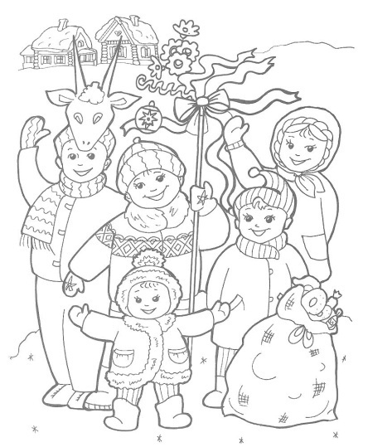
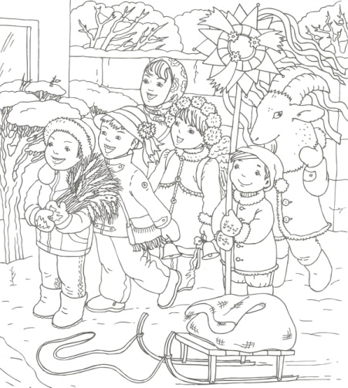

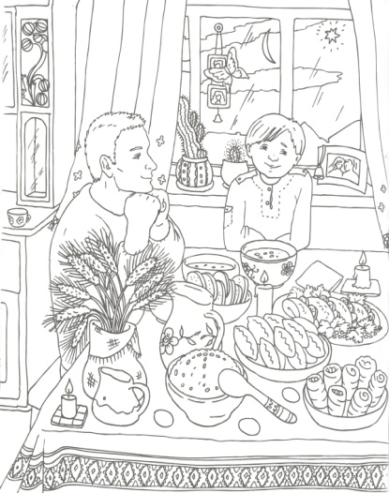

Шаблоны
«Рождественское печенье»
(Козули)

Краткий план проведения мероприятия.
День1
Презентация «Коляда».
Разучивание закличек, колядок.
Подвижная игра «Гуси –лебеди».
День2
Беседа «Пришла коляда- отваряй ворота».
Чтение стихов о Рождестве.
Подвижная игра «Лиса в курятнике».
День3
Игра- забава «Снежные круги»
День4
Беседа по теме «Что вы узнали о колядках?»
Подвижная игра «Резвый мешочек»
День5
Лепка печенья «Козульки»
Игравое упражнени е «Гуси»

